上海龙阳精密复合铜管有限公司“1.7”机械伤害死亡事故调查报告

2022年1月7日15时20分左右，浦东新区庆达路488号上海龙阳精密复合铜管有限公司（以下简称：龙阳公司）生产车间内，发生一起机械伤害事故，造成一人死亡。
事故发生后，根据《中华人民共和国安全生产法》《生产安全事故报告和调查处理条例》（国务院令第493号）等相关法律法规，以及新区人民政府的授权，由浦东新区应急管理局牵头，会同区浦东新区总工会、上海市公安局浦东分局、合庆镇人民政府，并邀请浦东新区监察委员会组成调查组。调查组通过现场勘查、调查取证、技术鉴定、综合分析等，查明了事故发生的原因，认定了事故的性质，提出了对有关责任人员、责任单位的处理建议和防范措施。现将情况报告如下：

一、基本情况
（一）事故相关单位情况
龙阳公司，成立于2001年3月21日；统一社会信用代码：913101157030987103；住所：上海市浦东新区合庆镇合庆工业园区庆达路488号；法定代表人：张建军；公司类型：有限责任公司(自然人投资或控股)；经营范围：生产制造磷铜复合高效传热内螺纹铜管、外翅片铜管、高清洁度空调与制冷无氧铜管，销售自产产品。
（二）事故相关人员情况
1.王 强，龙阳公司成型机操作工（死者）。
2.高成生，龙阳公司1号在线退火设备操作工。
3.周应忠，龙阳公司2号在线退火设备操作工。
4.崔征霞，龙阳公司行车司机，持有起重机械操作证书。

二、事故发生经过和报告救援情况
（一）事故发生经过
2022年1月7日15时15分左右，龙阳公司生产车间成型机操作工王强通知行车司机崔征霞吊运23号成型机处的废料铜管至2号在线退火设备收线料坑的东侧。稍作停顿，王强打手势要求崔征霞将废料框吊运至收线料坑内。15时18分左右，在料框被吊运至收线料坑后，王强进入料坑，用吊带绑住料框内的废料铜管后，将吊带另一端捆扎在吊钩上，然后指挥崔征霞将废料铜管从料框吊出。15时20分左右，起吊过程中未捆扎好的一段废料铜管被缠绕进正在运转的西侧收线料框中，王强跑出料坑来到料坑西北角，用手拉拽废料铜管时被铜管牵带着翻过栏杆坠入料坑中。1号在线退火设备操作工高成生跑到急停按钮处关停2号在线退火设备并告知2号在线退火设备操作工周应忠有人掉落进收线料坑内，两人赶到收线料坑查看，发现王强已卧倒在料坑内西南角地面。
（二）报告和救援情况
15时24分左右，高成生打了120急救电话。15时35分左右，120急救人员赶到现场，当场确认王强已死亡。

三、勘察调查及鉴定情况
（一）现场勘察调查情况：
1.事发处位于龙阳公司生产车间2号收线料坑。料坑四周用护栏围挡，护栏高度约0.8米。料坑长约8.4米，宽约3.5米，料坑顶部至底部高度约2.5米。料坑内设置有两个圆盘状料框，料框直径约3.05米，事发时西侧收线料框装有铜管，正旋转作业；东侧料框处于静止状态，作为备用料框。 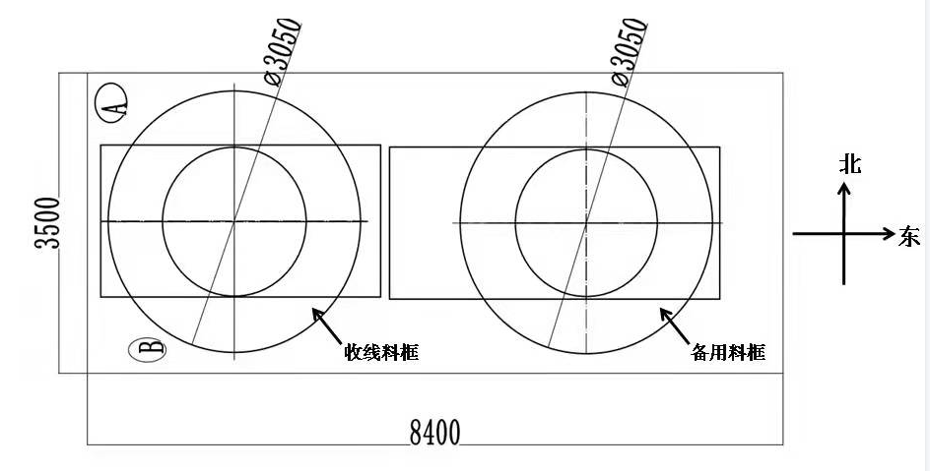
收线料坑俯视图

2.收线料坑照片如下：
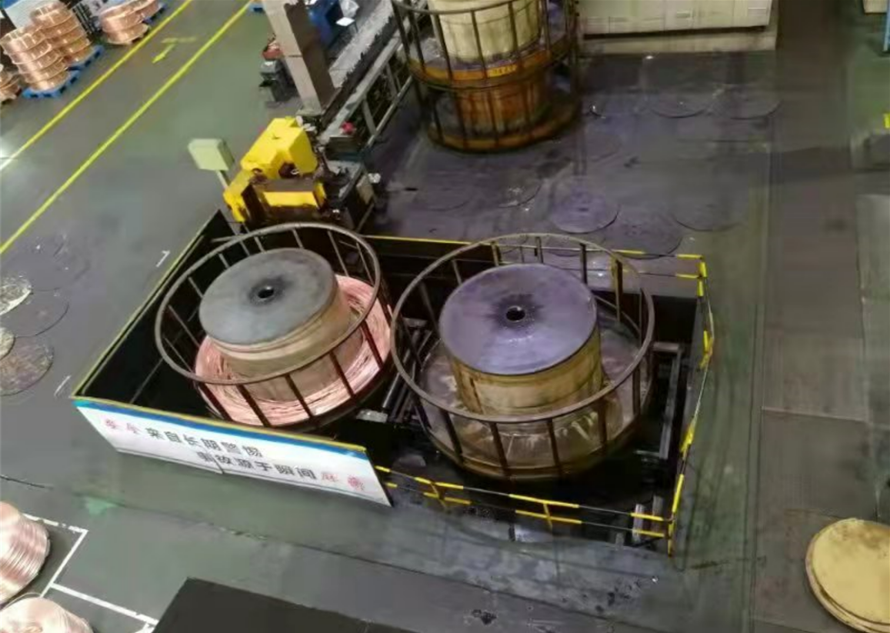

3.王强坠落至料坑后，头朝南，脚朝北，侧躺于收线料坑地面西南角，安全帽掉落在料坑地面西北角。
4.事发时2号在线退火设备操作工周应忠正在设备矫直辊处检修漏油问题，距离收线料坑约18米。
（二）死者鉴定情况
复旦大学上海医学院司法鉴定中心司法鉴定意见书（复医[2022]病鉴字第18号）的鉴定意见：王强鼻腔有血迹；双侧肋骨多发骨折，伴双侧胸腔积血；右额裂创；左足背裂创；右胫腓骨中段骨折；头面部及体表多处擦挫伤。其死因符合高坠致胸部闭合性损伤。
（三）安全管理情况
1.龙阳公司制定了《安全生产管理考核规定》《安全生产检查及事故隐患排查治理制度》《成型工序安全管理规定》《行车操作规程》《起重作业安全操作规程》《V型槽倒立盘成型标准化作业指导书》《在线退火作业指导书》等安全管理制度和操作规程。
2.崔征霞操作的行车为厂内6号行车，经过定期检验，龙阳公司提供了检验报告，检验结果无不合格项。崔征霞经过起重机械操作操作培训，持有起重机械操作证书。龙阳公司《起重作业安全操作规程》第5.2.1条规定“当视线不能完全清楚地看到所吊运的物品时，注意所有行车运行动作全部听从生产线操作人员指挥手势进行操作”。龙阳公司《行车操作规程》第5.2.6条规定“当在线专用料框内有废料未清理时，禁止吊运至在线退火收线地坑内”，但在王强指挥下，崔征霞未严格执行该条规定，违规将装有废料铜管的料框吊运至收线料坑。
3.龙阳公司《成型工序安全管理规定》第3.3.7条规定“成型人员在处理大卷废料时取现场软态铜管对料头料尾进行绑扎后使用吊带吊运，处理料框内不合格废料，料框必须放置待处理区或在线检查区，其他位置禁止吊运废料”，王强违反了该条规定，在吊运废料铜管前未绑扎料头料尾，且指挥行车司机崔征霞将装有废料铜管的料框直接吊运至收线料坑备料位置。
4.龙阳公司《在线退火作业指导书》第2.23条规定“收线备料区域只允许放置空料框，禁止此区域处理任何异常”，王强违反了该条规定，进入收线料坑备料区域。
5.龙阳公司对王强、高成生、周应忠、崔征霞等员工开展了安全教育培训考核，提供了安全教育培训考核记录；龙阳公司生产车间各工段定期召开班前会，对员工开展重点关注事项安全交底，提供了工段班前会记录。
6.龙阳公司制定了《安全生产检查及事故隐患排查治理制度》，定期开展安全检查巡查和事故隐患排查治理，提供了安全检查巡查记录。事发当天，龙阳公司在生产车间进行了安全生产检查，检查过程中未发现违规行为。

四、事故造成的人员伤亡和直接经济损失

（一）伤亡人员情况
男，45岁，河南省南阳人，龙阳公司成型机操作工。

（二）事故直接经济损失
事故造成直接经济损失约人民币146万元。

五、事故发生原因和事故性质认定

（一）事故发生的原因
1．直接原因

王强违反公司《成型工序安全管理规定》和《在线退火作业指导书》的规定，违规指挥行车司机崔征霞将装有废料铜管的料框吊运至在线退火设备收线料坑备料位置并起吊未绑扎料头料尾的废料铜管，废料铜管在起吊过程中被卷入旋转的西侧料框内一同旋转，将王强带入料坑。
2．间接原因

在王强指挥下，崔征霞未严格执行《行车操作规程》的规定，违规将装有废料铜管的料框直接吊运至在线退火设备收线料坑备料位置并起吊未绑扎好料头料尾的废料铜管。

（二）事故性质
事故调查组认定，“1.7”事故是一起一般等级的生产安全责任事故。

六、对事故责任者的认定和处理建议
（一）王 强，龙阳公司成型机操作工，违反公司《成型工序安全管理规定》和《在线退火作业指导书》的规定，违规指挥行车司机崔征霞将装有废料铜管的料框吊运至在线退火设备收线料坑备料位置并起吊未绑扎料头料尾的废料铜管，导致事故发生，鉴于王强已在事故中死亡，不再追究其责任。
（二）崔征霞，龙阳公司行车司机，在王强指挥下未严格执行《行车操作规程》的规定，违规将装有废料铜管的料框直接吊运至在线退火设备收线料坑备料位置并起吊未绑扎好料头料尾的废料铜管，导致事故发生，建议龙阳公司依据公司管理制度对其进行处理。

七、整改防范措施建议
龙阳公司要进一步加强从业人员安全教育培训；进一步督促从业人员严格遵守各项安全管理制度和安全操作规程，有效提高从业人员安全生产意识和自我保护能力；进一步加大安全巡查力度，及时发现并制止从业人员违规行为，杜绝类似事故发生。

“1.7”死亡事故调查组
2022年3月2日

